鹿沼市長 宛

鹿沼市電子＠連絡帳登録及び個人情報共有に関する同意書

私は、鹿沼市電子＠連絡帳の趣旨・目的を理解しました。
以下の点について同意します。

□ 私の福祉サービス・医療・介護サービス等に関する情報が関係機関間で共有されることに同意します。

□ 災害時の要配慮者支援のために情報が共有されることに同意します。
※同意する項目にチェックを入れてください。

記
同意日： 年 月 日
（フリガナ）
氏 名
生年月日 | 年 月 日 |  | 性 別 |  | 男 ・ 女
住所 | 〒 -
（フリガナ） |  |  |  |  |  |  | 続 柄
代 理  申請者氏名 | ※本人が自署できない場合
同意取得者 | 氏名 |  |  | 所属

鹿沼市電子@連絡帳
- 鹿沼市電子@連絡帳とは
医療・介護・福祉などのサービスを受けられている鹿沼市民の皆様へ、最適な支援を最短の時間で提供するために、各支援機関同士が必要な情報を共有し、連携を強化するためのシステムです。
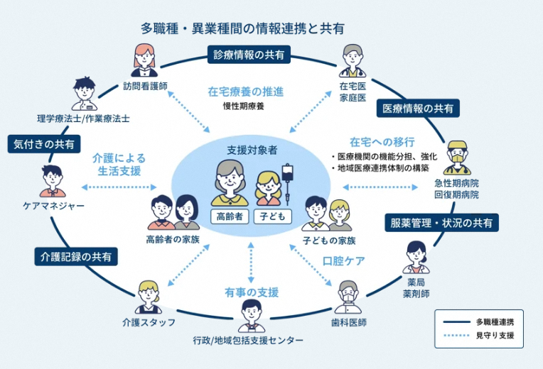
※イメージ

【有事の際の情報共有】
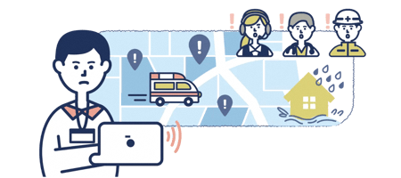

■ 運用目的
現在、鹿沼市では医療・介護・福祉など生活における様々な場面で支援が必要な方に、包括的な支援を提供していく体制を目指しています。そのため、同意いただいた方の福祉・医療・介護情報を「鹿沼市電子＠連絡帳」に登録して、より良い支援を提供するために支援機関間で共有し、活用します。
また、災害の発生時の要配慮者支援にも情報を活用する場合があります。
■ 共有する主な情報
住所、氏名、性別、生年月日、家族状況、福祉サービスに関すること、病歴など医療に関すること、介護認定など介護に関すること、障がい者手帳など障がいに関すること、子育てに関することなど
■ 情報を共有する主な機関
同意いただいた方に関わる支援機関のうち、「鹿沼市電子＠連絡帳」に登録した機関（鹿沼市、医療機関、介護保険事業所、地域包括支援センター、福祉事業所等）が情報を共有します。
■ 医療情報関連ガイドラインを遵守したセキュリティ
医療情報取扱いに関する厚生労働省・経済産業省・総務省等のガイドラインに準拠した、高いセキュリティレベルのクラウド基盤上で運用されています。（政府情報システムのためのセキュリティ評価制度（ISMAP）登録済）

【問い合わせ先】
TEL：0289-63-８３６９
鹿沼市役所 保健福祉部福祉まるごと課まるごと相談係

